ТЕХНИЧЕСКОЕ ЗАДАНИЕ

1. Наименование закупаемых Товаров:
Необходимо изготовить универсальный, латунный штамп с комплектом символов и букв (возможность самостоятельного составления слов) для брендирования сыра, с помощью нагревательного элемента:
Технические параметры:
Рамка-держатель для вставки наборных элементов (составления слов, словосочетаний, предложений) – 1 шт.
Размер должен соответствовать мощности нагревательным элементом 500 Вт и размерам символов (заглавные 12 мм, прописные 10 мм высота) что позволит «выжигать» на головке сыра. Изготовлена из латуни 15 мм. На рамке предусмотрено крепление к нагревательному элементу (уже куплено, есть в наличии).
Комплект наборных элементов изготовлен из латуни 15 мм. В набор входят наиболее часто используемые буквы в количестве по 4 штуки (о, е, а, и, н, т; e, t, a, o, i, n, s, r, h, l), остальные - по 3 штуки.
Макеты шрифта по ссылке, превью ниже подобного нагревательного элемента и шрифта: https://disk.360.yandex.ru/d/r6wGbP9TSKl7dw
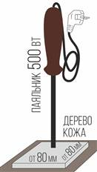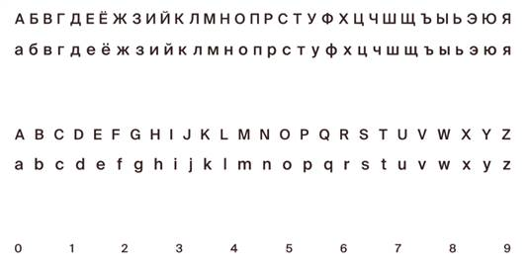

Просьба согласовать с Заявителем размер рамки, варианты крепления к нагревательному элементу и общее количество символов.
2. Обоснование (дефектный акт) целесообразности закупки
2.1. Штамп для брендирования сыра индивидуальными надписями.
3. Место доставки, сроки и порядок поставки товара
  - Место доставки товара: Крым, г. Ялта, с. Оползневое, ул. Генерала Острякова, д. 9, к.1.
3.2. Срок поставки на весь перечень Товаров, должен составлять не более 15-20 дней с момента поступления заявки в работу отдела снабжения. Срок поставки Товаров включает в себя срок их доставки до склада Покупателя.
3.3. Поставляемая продукция должна полностью соответствовать требованиям, указанным в Техническом задании.
3.4. Поставляемый Товар должен быть новым товаром. Качество товара должно соответствовать требованиям, установленным действующим законодательством Российской Федерации.
- Требования к упаковке и маркировке
  - Товар должен доставляться в упаковке, принятой для данного вида продукции. Упаковка должна обеспечить полную сохранность от всякого рода повреждений при перевозке, выполняемой в соответствии с нормами, установленными изготовителем.
  - Маркировка должна содержать информацию о наименовании Товара, весе/объеме, сроке изготовления и сроке годности (если применимо), а также иную информацию, предусмотренную для данного вида продукции.
- Требования к гарантии и гарантийному сроку товара.
  - Гарантийный срок эксплуатации на товар составляет 12 месяцев и начинает исчисляться со дня подписания Заказчиком товаросопроводительных документов по форме Торг-12/ УПД. Если производителем Товара установлены стандартные гарантийные сроки, превышающие запрашиваемый гарантийный срок на Товар, то гарантийный срок на Товар устанавливается продолжительностью не менее срока, установленного производителем Товара.
- Требования по соответствию товаров определенным стандартам.
  - Все поставляемые товары должны быть экологически безопасными, новыми, соответствовать требованиям нормативно-технических документов для данного вида продукции и иметь необходимые паспорта и сертификаты качества (в случае, если они подлежат обязательной сертификации).
- Порядок расчётов
  - Цена Товара включает: стоимость доставки Товара по адресу Покупателя (при доставке учесть высоту зоны выгрузки (рампы) 97 см.), в том числе стоимость погрузки, перевозки, разгрузки, упаковки, маркировки, оформления сопроводительной документации, хранения, таможенные экспортные и импортные пошлины, все налоги, сборы, установленные законодательством РФ, действующие на момент поставки. А также любые иные расходы Поставщика, связанные с надлежащим исполнением обязательств по поставке.
  - Расчеты осуществляются по безналичной форме в рублях РФ.

